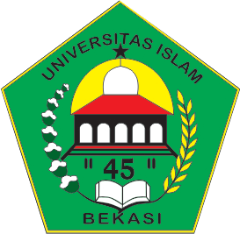
UNIVERSITAS MUHAMMADIYAH INDONESIA
(UNISMA-BEKASI)
Jl. Cut Meutia No. 83 Bekasi 17113

BERITA ACARA
AUDIT MUTU INTERNAL
TAHUN AKADEMIK 2024-2025

Pada hari ___________, ___ Februari 2026 secara daring telah dilaksanakan Audit Mutu Internal (AMI) Tahun Akademik 2024-2025 Lembaga Penjaminan Mutu Universitas Islam 45 terhadap unit kerja:
Unit Kerja | ....
Sub Unit Kerja | ....

Berikut kami sertakan dokumen lampiran Audit Mutu Internal sebagai berikut:
- Daftar hadir kegiatan AMI
- Dokumentasi/foto kegiatan AMI
Bekasi, ____ Februari 2026
Auditee  ( ___________________________) | Auditor 1  ( _________________________ )
Pendamping Auditee 1  ( ___________________________) | Auditor 2  ( _________________________ )

